【工程執行概要表】
- 整體計畫名稱： | 全國水環境改善計畫 |  |  | - 核定批次：
- 核定分項案件  名稱： | 浚仔溝流域水環境改善計畫 |  |  | 第一批次
- 核定經費：  (千元) | 中央補助經費  (水利署) | 地方自籌經費 | 合計
 | 42,900 | 12,100 | 55,000
- 預算金額 : | 54,999,267元
- 決標金額 : | 43,630,000元
- 工作項目： | 塊石護岸、箱涵工程、疏濬清淤、欄杆工程(花崗石及金屬欄杆)、親水廣場、石籠護岸、人行道串聯、道路工程、植栽工程、環湖步道工程、花崗石鋪面、RC鋪面、擋土牆工程、觀景平台工程、石拱三孔橋工程、生態島營造、生態護欄、環湖周邊環境整理、生態護岸、景觀棧橋、生物坡道、砌石攔水堰等
- 施工期程： | 開工：107年1月15日 完工：108年11月25日
- 計畫效益： | 親水遊憩效益受益人數：  約10,800人 | 營造親水空間：約4公頃 | 其他：改善護岸結構確保安全、增設友善及保護生物之設施、改善人行及休憩環境
【願景圖】(2幅)
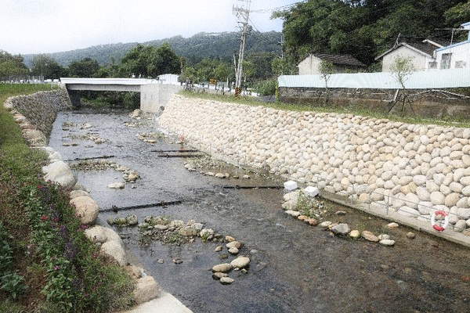
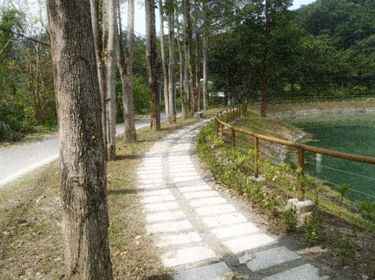

圖2
圖1
【施工前-環湖步道】(4幅)
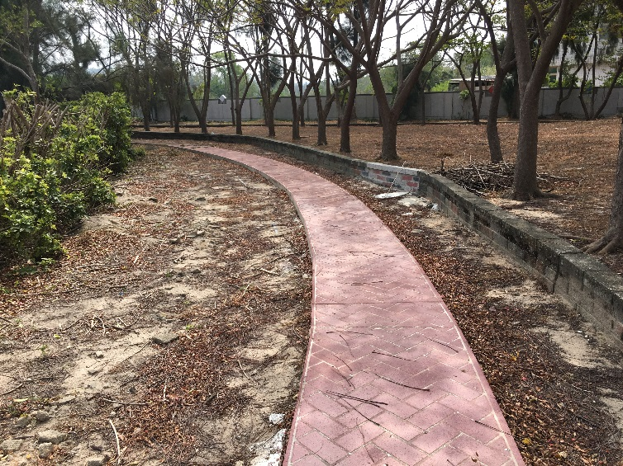
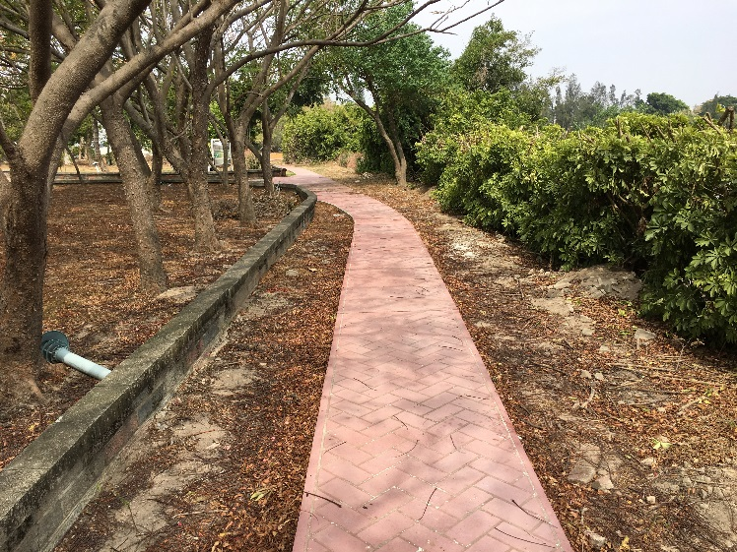
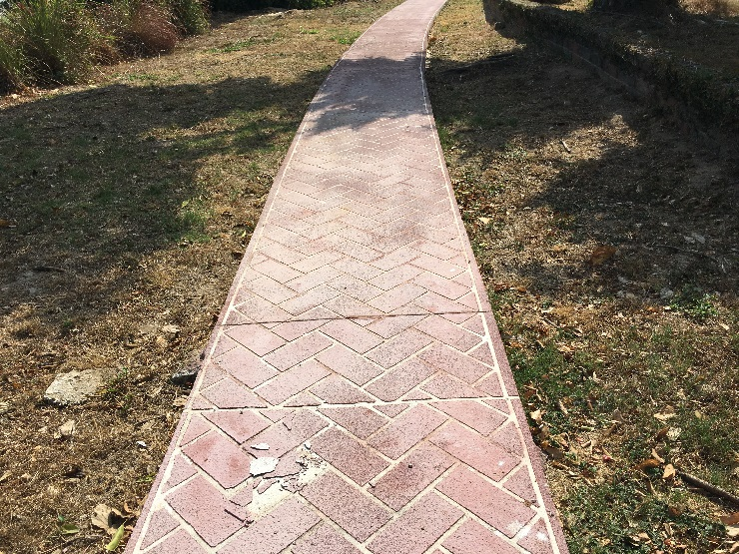
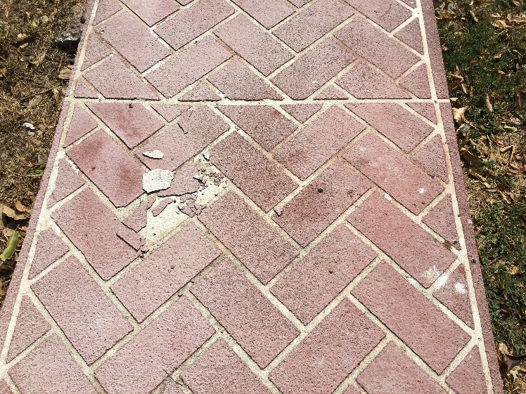
【施工中-環湖步道】(4幅)
圖4
圖3
圖2
圖1
圖3
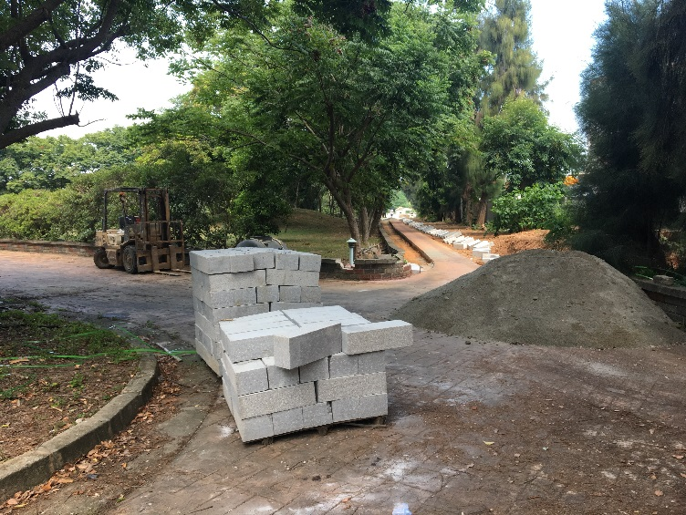
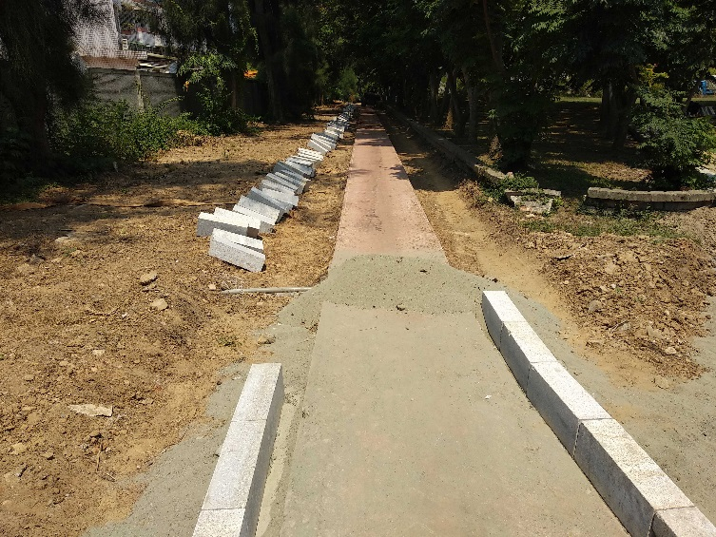

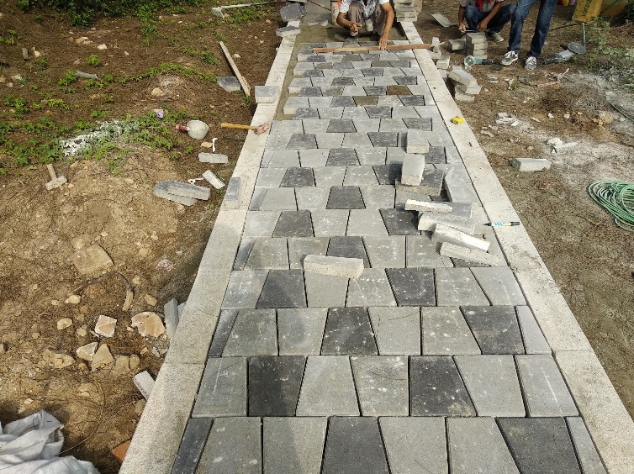
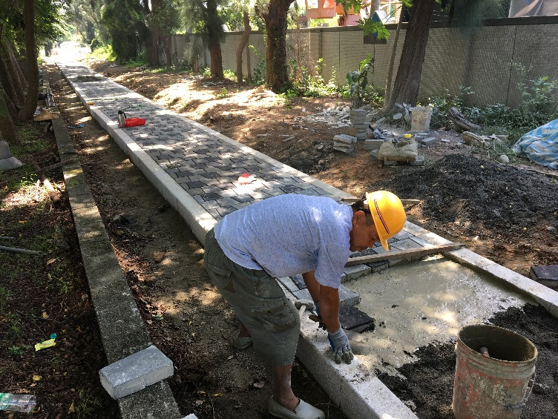
【施工後-環湖步道】(6幅)
圖4
圖3
圖2
圖1
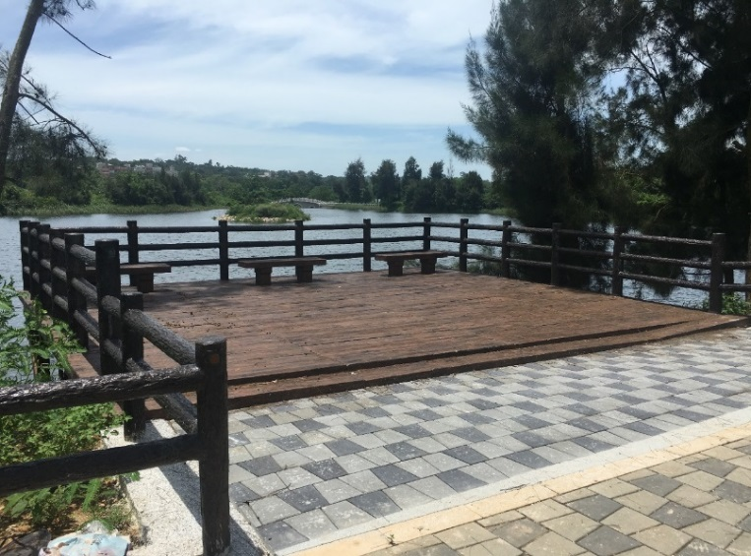
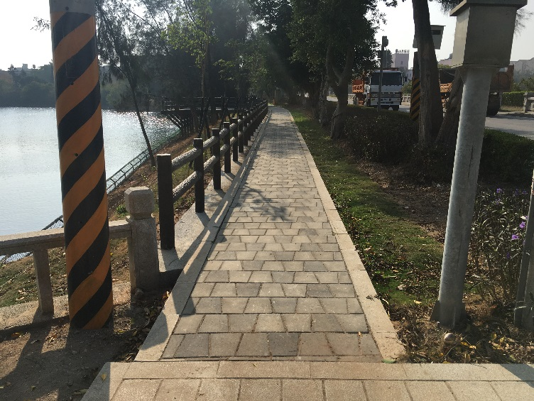

圖2
圖1
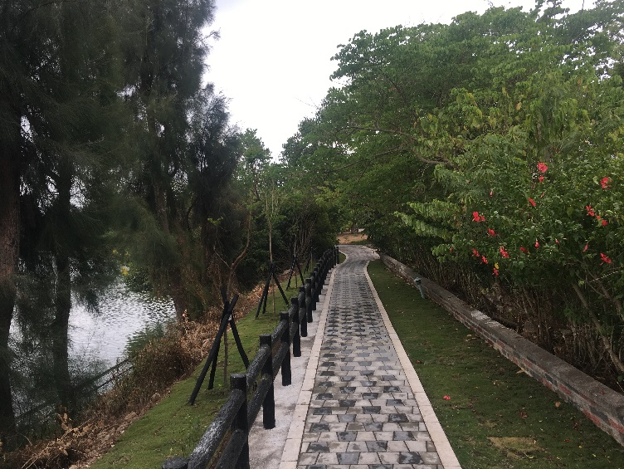
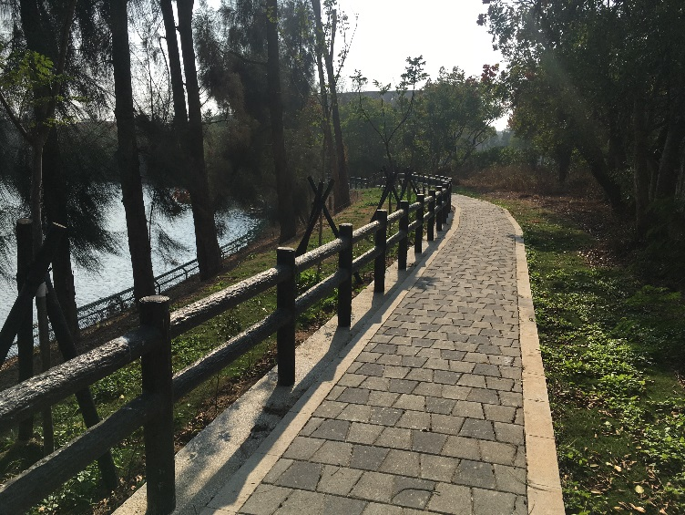

圖4
圖3
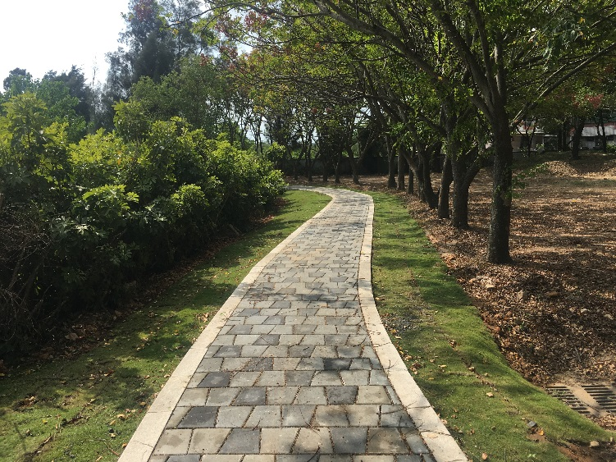
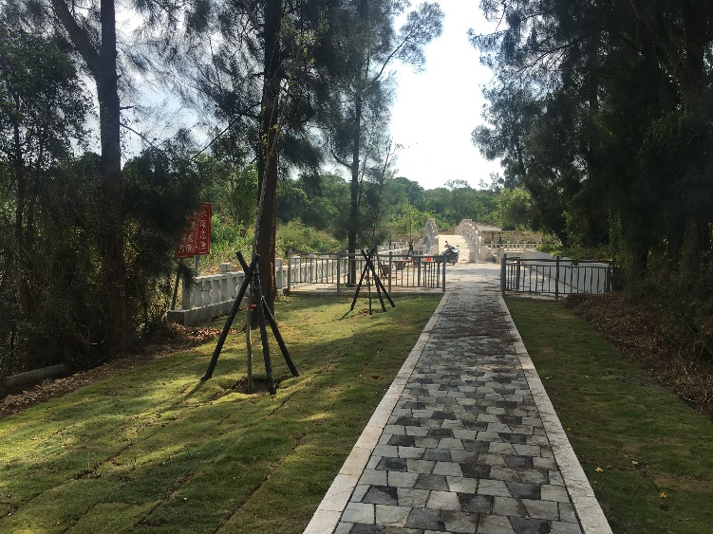

圖6
圖5

【施工前-護岸改善】(4幅)
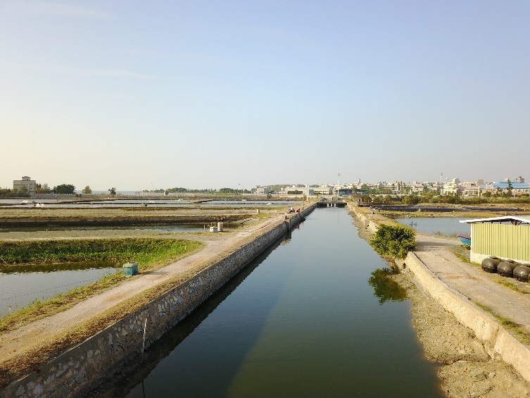
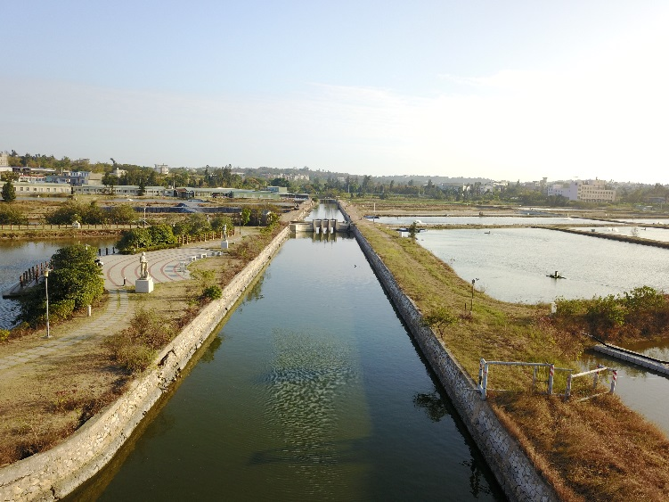
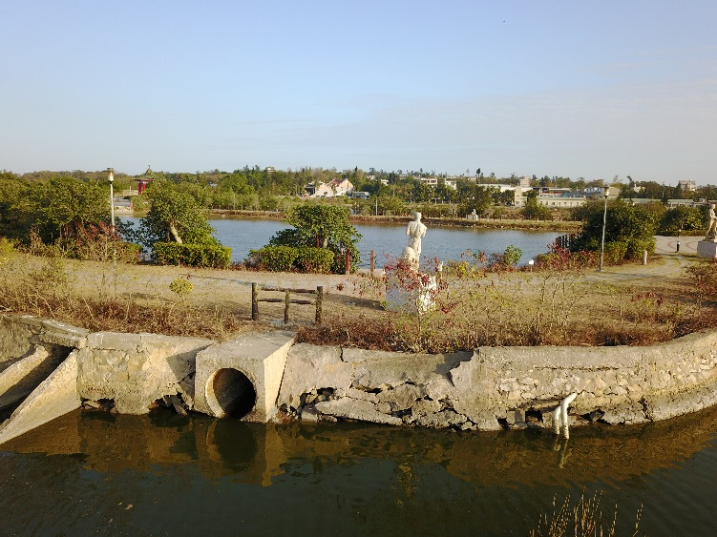
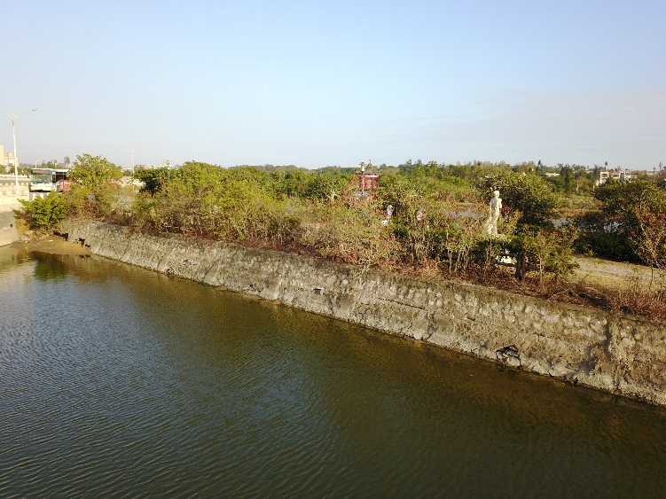

圖1
圖2
圖3
圖4

【施工中-護岸改善】(4幅)
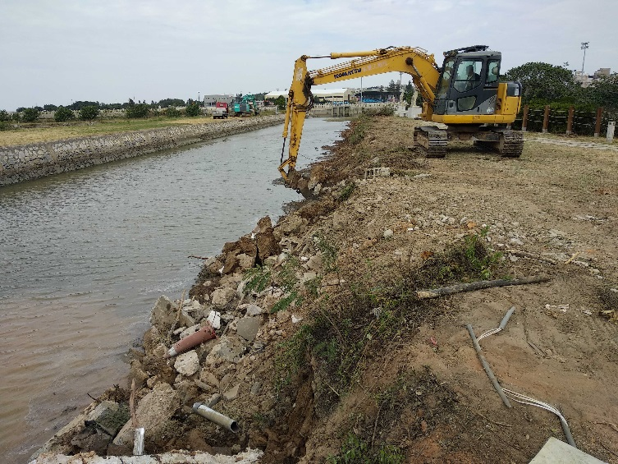
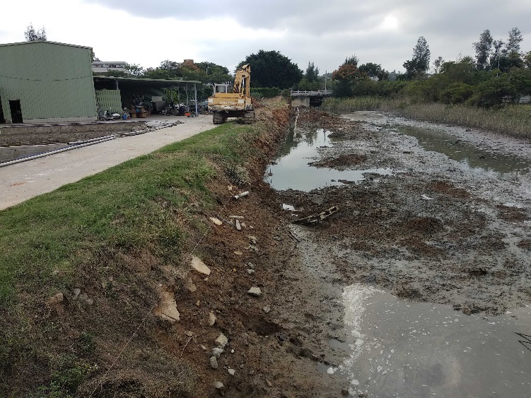
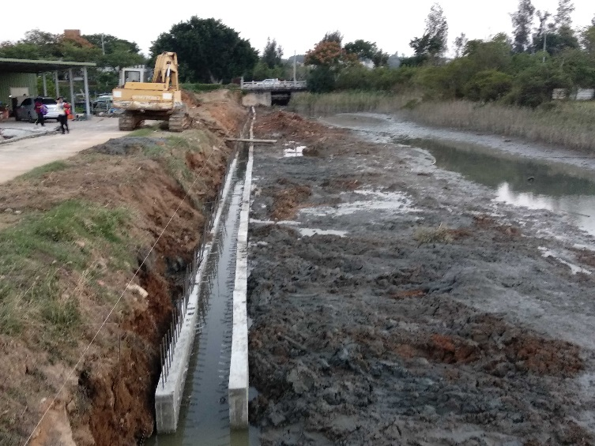
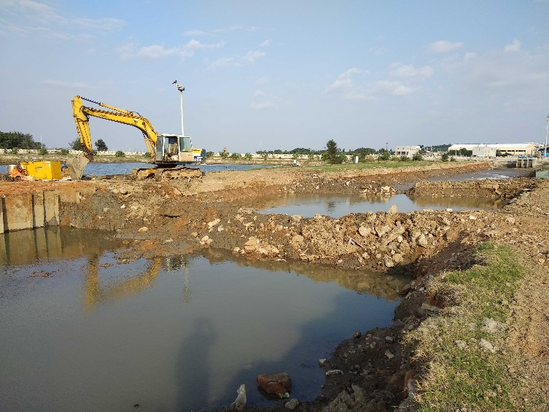

圖1
圖2
圖3
圖4

【施工後-護岸改善】(4幅)
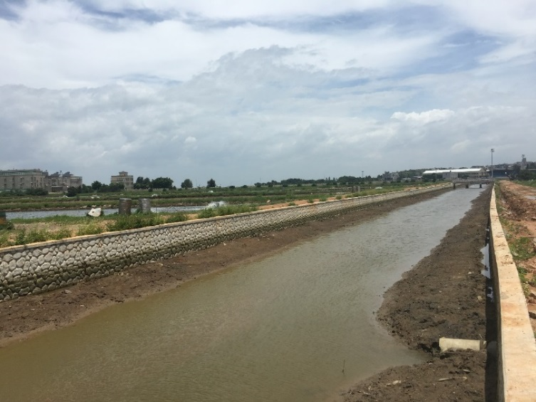
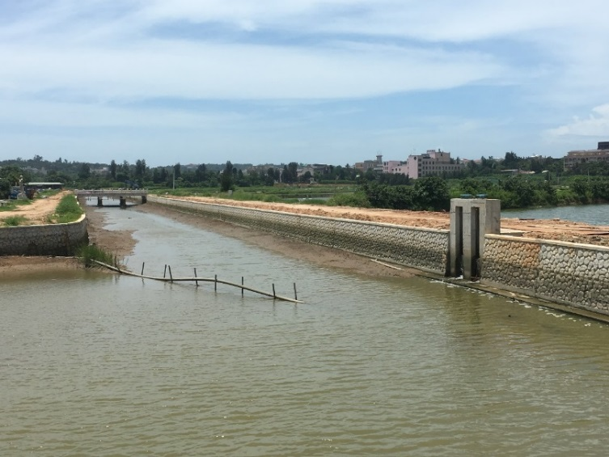

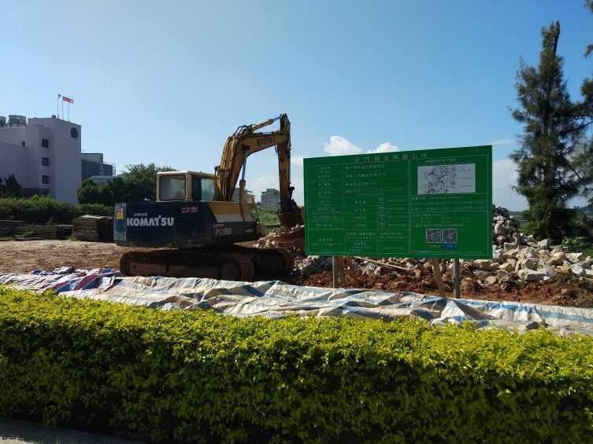
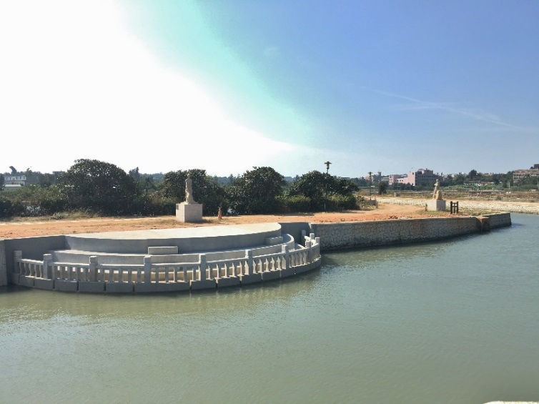
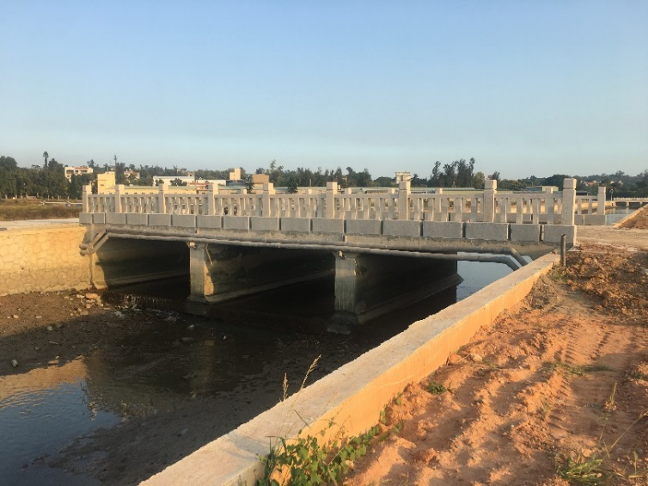
圖5
圖4
圖3
圖2
圖1

